Автоматические выключатели серии АЕ2040М
Трёхполюсные автоматические выключатели типа АЕ 2043М предназначены для защиты электрических цепей от токов короткого замыкания, а выключатели типа АЕ 2046М – для защиты от токов перегрузки и токов короткого замыкания , для проведения тока в нормальном режиме в электрических цепях напряжением до 380 В переменного тока частоты 50,60 Гц, а также для оперативных отключений и включений указанных цепей с частотой до 30 включений в час.
ИСПОЛНЕНИЯ ВЫКЛЮЧАТЕЛЕЙ:
По виду максимальных расцепителей тока: | -выключатели с электромагнитными расцепителями;  - выключатели с электромагнитными и тепловыми (комбинированными) расцепителями.
По виду дополнительных расцепителей: | -выключатели без дополнительных расцепителей;  -выключатели с независимым расцепителем.
По наличию свободных контактов: | -выключатели без свободных контактов;  -выключатели со свободными контактами на номинальный ток до 2,5А при напряжении до 660В переменного тока и  до 220В постоянного тока.
По степени защиты от воздействия окружающей среды и от прикосновения к токоведущим частям в соответствии с требованиями ГОСТ 14256: | -IP20 для оболочки самого выключателя и IP00 для выводных зажимов;  - IP20 для оболочки и выводных зажимов выключателя.
Выключатели типа АЕ2046М-10Р имеют регулировку номинального тока тепловых расцепителей в пределах от 0,9In до 1,15In и температурную компенсацию.
Выключатели типа АЕ2046М-10Н имеют регулировку номинального тока тепловых расцепителей в пределах от 0,9In до 1,15In и не имеют температурной компенсации.
Выключатели типа АЕ 2046М-100 не имеют регулировку номинального тока тепловых расцепителей и не имеют температурной компенсации.

ТЕХНИЧЕСКИЕ ХАРАКТЕРИСТИКИ:

Уставка расцепителей тока короткого замыкания (ток отсечки) I/In | 12
Шкала номинальных токов расцепителей In,А | 0,6; 0,8; 1; 1,25; 1,6; 2; 2,5; 3,15; 4; 5; 6,3; 8; 10; 12,5; 16; 20; 25; 31,5; 40; 50; 63 А.
Количество циклов включений и отключений: | -40000 при номинальном токе 0,6-25А;  -16000 при номинальном токе 31,5-63А.
Предельная коммутационная способность (Icu) в цепи переменного тока частоты 50 Гц, 60Гц напряжением 380В и cos φ=0.8 | для токов 0,6-1,6А – 5 кА;  для токов 2-12,5А – 1,5 кА;  для токов 16-25А – 4,5 кА;  для токов 31,5-63А – 6 кА.
Независимые расцепители: | -24, 48, 110, 220В для постоянного тока;  -24, 36, 110, 127, 220, 380В для переменного тока частоты 50Гц, 60Гц.
Выключатели климатического исполнения У предназначены для эксплуатации в условиях категории 3 по ГОСТ 15150 и соответствуют группам условий
эксплуатации М3, М4, М6 по ГОСТ 17516.
Номинальный режим работы автоматических выключателей – продолжительный.
Автоматические выключатели с тепловыми расцепителями токов перегрузки без температурной компенсации, при температуре окружающего воздуха 40˚С, а автоматические выключатели с тепловыми расцепителями токов перегрузки и с температурной компенсацией (менее зависимые от температуры окружающего воздуха), при температуре 30˚С и с одновременной нагрузкой всех полюсов:
- не должны срабатывать с «холодного» состояния при условном токе нерасцепления 1,05 In в течение времени менее 1-го часа.
- должны срабатывать при условном токе расцепления 1,3 In в течение 1-го часа.
- должны срабатывать в каждом полюсе при условном токе расцепления 6 In в течение 4-15 секунд с температурной компенсацией и 1,5-15 секунд для выключателей без температурной компенсации.
- должны срабатывать в каждом полюсе при удвоенной нагрузке (2 In) за время не более 240 секунд.
Электромагнитные максимальные расцепители тока не должны срабатывать при токе равном или меньшем 0,8 уставки по току короткого замыкания и должны срабатывать при токе равном или большем 1,2 уставки по току короткого замыкания в течение 0,2 сек.
Автоматические выключатели с комбинированными расцепителями допускают повторное включение по истечении времени не более 180 секунд после срабатывания их от тока перегрузки, а выключатели только с электромагнитными расцепителями обеспечивают практически мгновенно повторное включение после срабатывания.
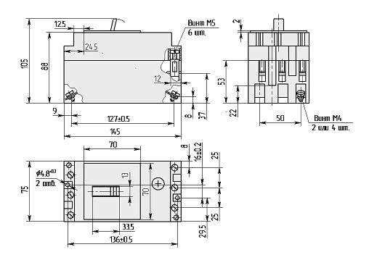
Габаритные, установочные и присоединительные размеры выключателей АЕ2040М со свободными
контактами и степенью защиты IP00 выводных зажимов.
Масса не более 0,97кг.
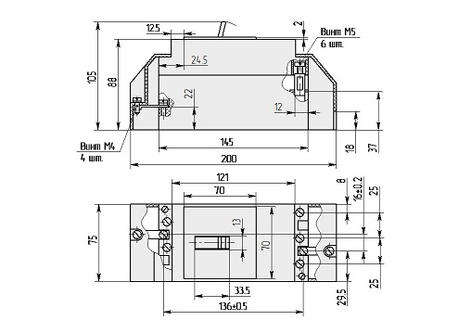
Габаритные, установочные и присоединительные размеры выключателей
АЕ2040М со степенью защиты IP20 выводных зажимов.
Масса не более 1,16 кг

